Лабораторная работа №5

Дискреционное разграничение прав в Linux. Исследование влияния дополнительных атрибутов

Крутова Екатерина Дмитриевна

Содержание

# Цель работы

Целью данной работы является изучение механизмов изменения идентификаторов, применения SetUID- и Sticky-битов, получение практических навыков работы в консоли с дополнительными атрибутами, рассмотрение работы механизма смены идентификатора процессов пользователей, а также влияние бита Sticky на запись и удаление файлов.

# Выполнение лабораторной работы

1. Создание программы (рис. [-@fig:001] - [-@fig:018]).

Вход в систему от имени пользователя guest

Вход в систему от имени пользователя guest

Создание программы simpleid.c

Создание программы simpleid.c

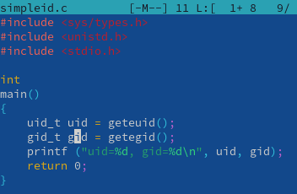

simpleid.c

Компиляция программы simpleid.c

Компиляция программы simpleid.c

Выполнение программы simpleid.c

Выполнение программы simpleid.c

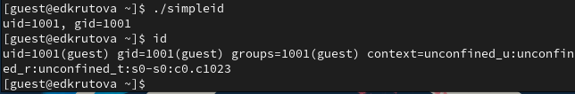

Выполнение системной программы id

Вывод идентичен.

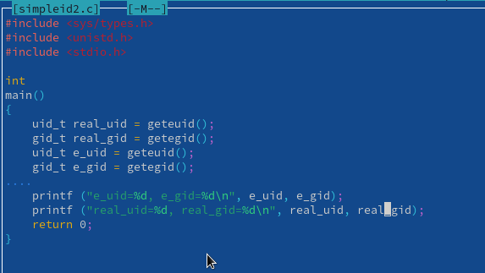

simpleid2.c

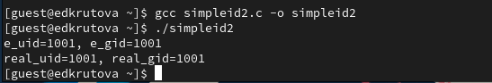

Компиляция и выполнение

Выполнение команд по изминению владельца файла и установке SetU’D-бита

Выполнение команд по изминению владельца файла и установке SetU’D-бита

Проверка установки атрибутов

Проверка установки атрибутов

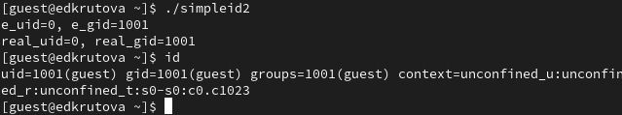

Выполнение simpleid2 и id

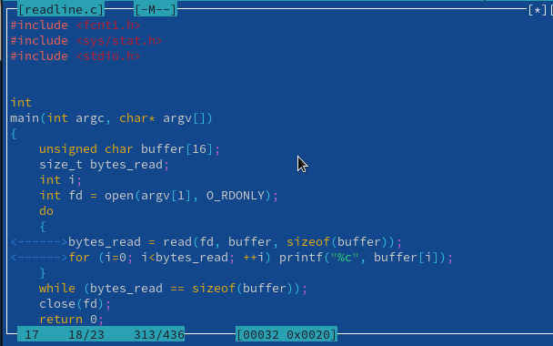

readfile.c

Компиляция

Компиляция

Изменение владельца и прав

Изменение владельца и прав

Попытка прочитать файл readfile.c

Попытка прочитать файл readfile.c

Изменение владельца и установка SetU’D-бита

Изменение владельца и установка SetU’D-бита

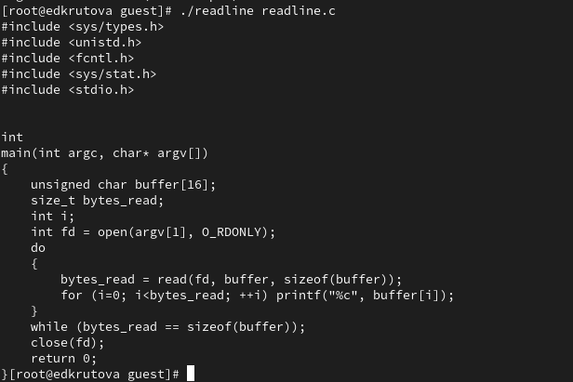

Попытка прочитать файл readfile.c (неуспешно)

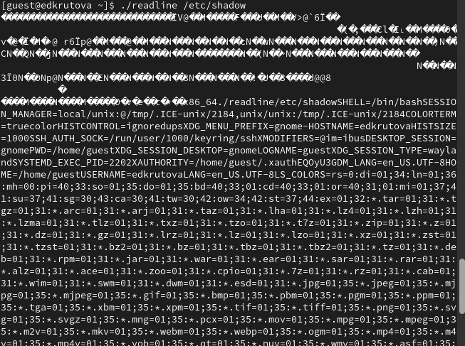

Попытка прочитать файл /etc/shadow (неуспешно)

1. Исследование Sticky-бита (рис. [-@fig:019] - [-@fig:032]).

Проверка, установлен ли атрибут Sticky на директории /tmp

Проверка, установлен ли атрибут Sticky на директории /tmp

Создание файла file01.txt в директории /tmp

Создание файла file01.txt в директории /tmp

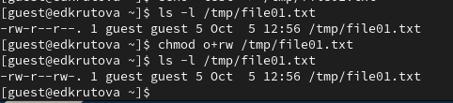

Просмотр атрибутов и изменение прав

Попытка прочитать файл

Попытка прочитать файл

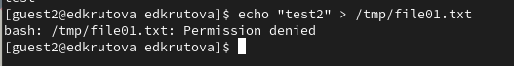

Попытка дозаписать в файл /tmp/file01.txt слово test2 (отказ в доступе)

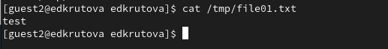

Чтение файла

Попытка записать в файл /tmp/file01.txt слово test3

Попытка записать в файл /tmp/file01.txt слово test3

Чтение файла

Чтение файла

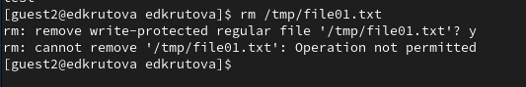

Попытка удалить файл /tmp/file01.txt

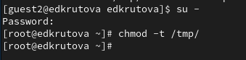

Изменение прав

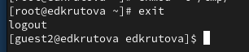

Снятие режима суперпользователя

Проверка атрибутов

Проверка атрибутов

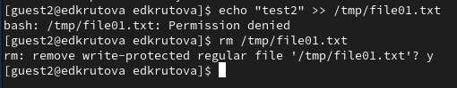

Попытка изменить файл (неуспешно), удалить файл (успешно)

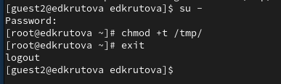

Возвращение атрибута

# Выводы

Я изучила механизмов изменения идентификаторов, применения SetUID- и Sticky-битов, получила практические навыки работы в консоли с дополнительными атрибутами, рассмотрела работу механизма смены идентификатора процессов пользователей, а также влияние бита Sticky на запись и удаление файлов.